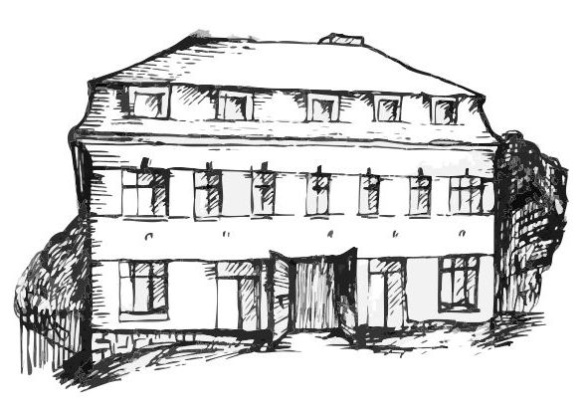 | Stacionář sv. Anežky České  Farní charita Beroun  Cajthamlova 169, 266 01 Beroun  Tel.: 311 613 612 | 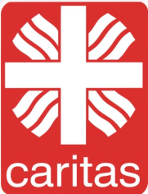
pondělí 27. 10. • 10,00 h – cvičení s míčky
• 10,30 h – kalendárium a povídání o vzniku ČSR
• 11,30 h – co je nového, čtení tisku, křížovka
• 13,30 h – zpívání s p. Hukem a jeho rodinou

úterý 28. 10. STÁTNÍ SVÁTEK

středa 29. 10. • 10,00 h – cvičení se stuhami
• 10,30 h – Vzpomínkové dopoledne na téma : Film
• 13,30 h – tvoření – kuličkový obraz z papíru: Vincent
Van Gogh - Kosatce
čtvrtek 30. 10. • 10,00 h – cvičení
• 10,30 h – hudební dopoledne s písničkou
• 11,30 h – co je nového, čtení tisku, křížovka
• 13,30 h – kulinářské odpoledne (pečení …)
pátek 31. 10. • 10,00 h – cvičení s míčky
• 10,30 h – společenské hry
• 11,30 h – co je nového, čtení tisku, křížovka
• 13,30 h – Kavárnička (posezení u šálku kávy či čaje a povídání při fotografiích)
Tučně zvýrazněné akce jsou určeny i pro seniory z veřejnosti.

